**МІНЕСТЕРСТВО ОСВІТИ І НАУКИ УКРАЇНИ**

**Національний технічний університет**

**«Харківський політехнічний інститут»**

ННІ комп’ютерних наук та інформаційних технологій

Кафедра Інформатики та інтелектуальної власності

**ЗВІТИ**

**до лабораторних робіт з дисципліни**

**«Основи WEB-технологій»**

Студент Зімненко А.В.

Викладач Івашко А.В.

м. Харків

Лабораторна робота 1

Завдання 1

Використовуючи теги P, FONT, B, I, U, H1-H5 та відповідні атрибути

створити сторінку, що містить три абзаци будь-якого тексту, що

відрізняються один від одного за розміром, кольором, типом вирівнювання та формою згідно із параметрами свого варіанту.

Опис тегів:

HTML тег p визначає текстовий абзац. Елемент p це блоковий елемент, тому абзац завжди починається з нового рядка, абзаци тексту що йдуть один за одним розділяються між собою відступом.

Елемент <font> застосовується для зміни характеристик шрифту, таких як розмір, колір та тип шрифту.

Тег <b> представляє собою фрагмент тексту, який стилістично відрізняється від звичайного тексту, без передачі будь-якого особливого значення або значимості. Зазвичай він використовується для вказівки ключових слів в тексті, або інших фрагментів тексту, які необхідно виділити жирним шрифтом.

Елемент <i> використовується для тексту, який з різних причин відрізняється від звичайного тексту. Це може бути термін, іноземне слово, назва і ін. Текст всередині <i> відображається курсивним шрифтом.

HTML тег <u> визначає текст, який повинен стилістично відрізнятися від звичайного тексту, наприклад, слова з орфографічними помилками або текст на іноземній мові.

HTML заголовки визначаються тегами від <h1> до <h6>:

<h1>  визначає найбільш важливі заголовки, а <h6> визначає найменш важливі заголовки ( <h1>  заголовки повинні бути основними заголовками, потім слідують заголовки <h2>   і так далі). Браузери автоматично додають порожній простір до і після кожного заголовка.

Пошукові системи використовують ваші заголовки для індексації структури і змісту веб-сторінок. Тому важливо використовувати заголовки, щоб показати структуру документа.

Теги <h1>  - <h6> відносяться до блокових елементів, вони завжди починаються з нового рядка, а після них інші елементи відображаються на наступному рядку. Крім того, перед заголовком і після нього додається порожній простір.

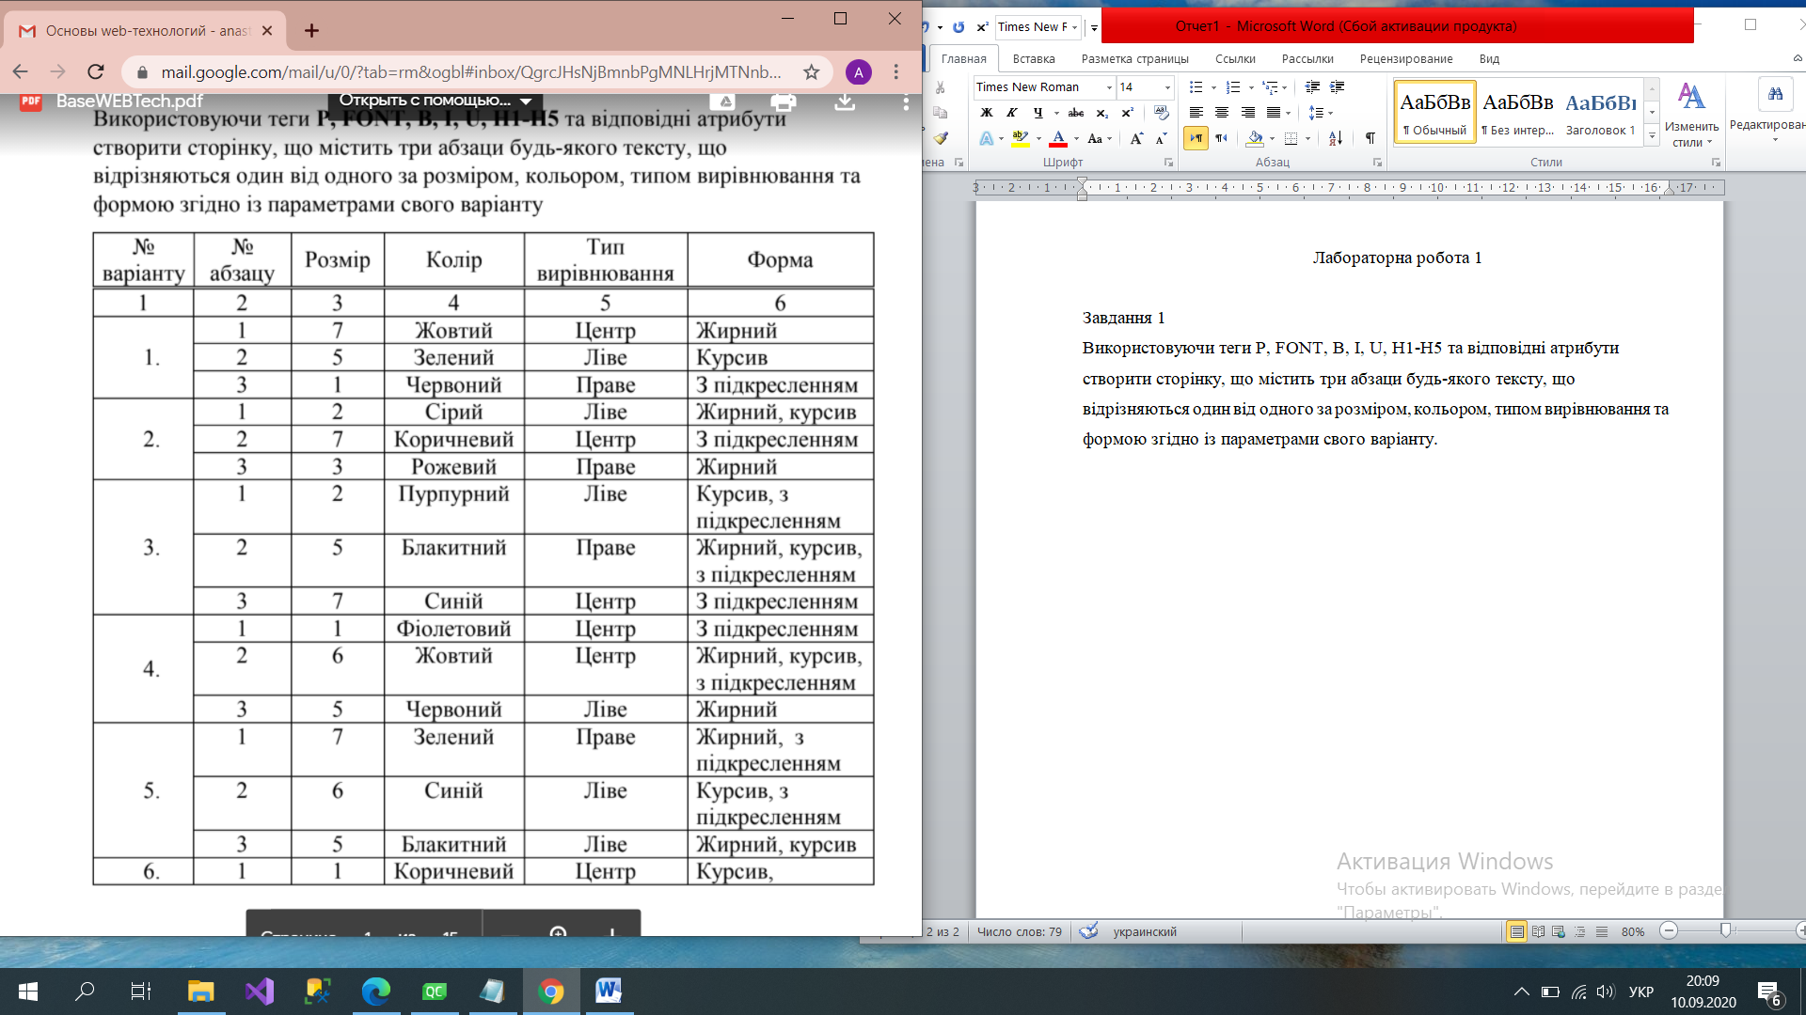

<div>

<font color="yellow", size="7">

<p align="center"><b>В одних садах цветёт миндаль, в других метёт метель.</b></p>

</font>

</div>

<div>

<font color="green", size="5">

<p align="left"><i>В одних краях ещё февраль, в других - уже апрель.</i></p>

</font>

</div>

<div>

<font color="red", size="1">

<p align="right"><u>В одних краях ещё февраль, в других - уже апрель</u></p>

</font>

</div>

Завдання 2

Використовуючи тег IMG та відповідні атрибути створити сторінку, що

містить групу будь-яких зображень за топологією згідно із параметрами

свого варіанту (враховувати співвідношення, а не абсолютні розміри)

Опис тегів:

Теґ <img> призначений для відображення зображення на Web-сторінці (формати зображень gif, jpeg, png та інші).

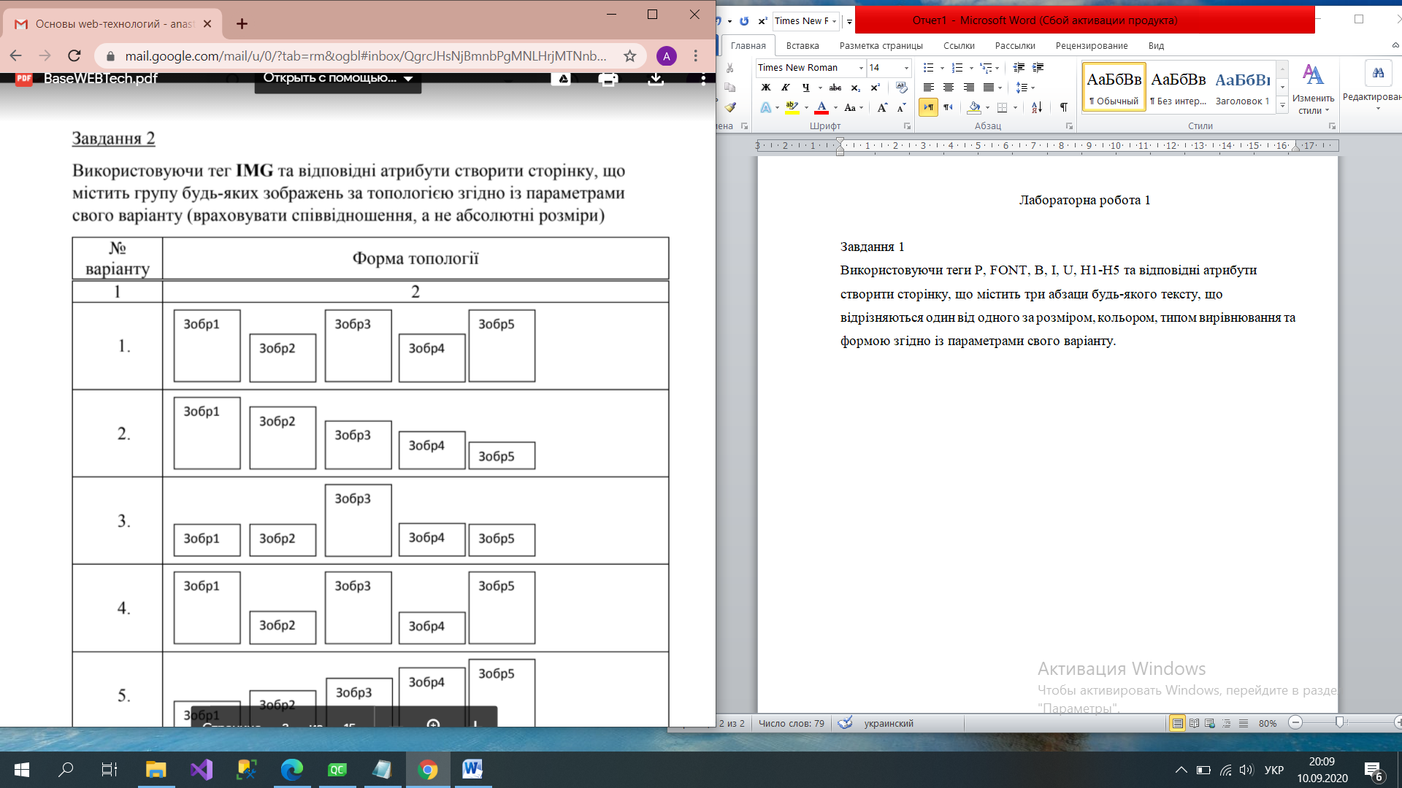

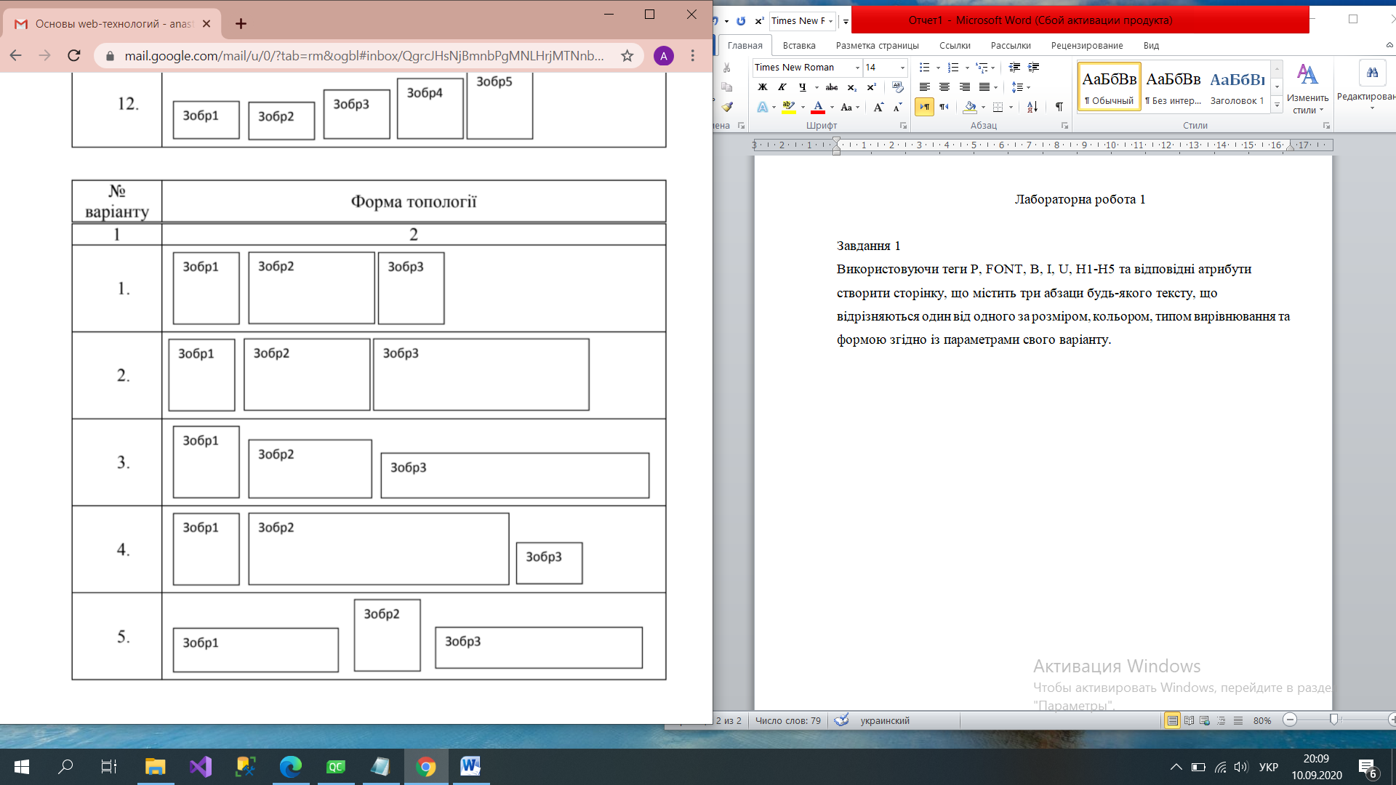

<img src="img2.jpg"

width="189" height="255" alt="lorem">

<img src="img2.jpg"

width="100" height="180" alt="lorem">

<img src="img2.jpg"

width="189" height="255" alt="lorem">

<img src="img2.jpg"

width="100" height="180" alt="lorem">

<img src="img2.jpg"

width="189" height="255" alt="lorem">

<p> </p>

<img src="img2.jpg"

width="100" height="150" alt="lorem">

<img src="img2.jpg"

width="255" height="150" alt="lorem">

<img src="img2.jpg"

width="100" height="150" alt="lorem">

Завдання 3

Використовуючи теги TABLE, TR, TD, TH та відповідні атрибути створити

сторінку, що містить таблицю за структурою згідно свого варіанту (таблиці

заповнюються або пробілами, або будь-яким абстрактним текстом)

Опис тегів:

Для створення таблиці використовується паринй тег <table> </table> який створює таблицю в HTML документі.

HTML тег <td> - призначений для створення однієї комірки таблиці (звичайну комірку з даними).

HTML тег <th> - призначений для створення однієї комірки-заголовка таблиці.

HTML тег <tr> - призначений для створення одного рядка таблиці.

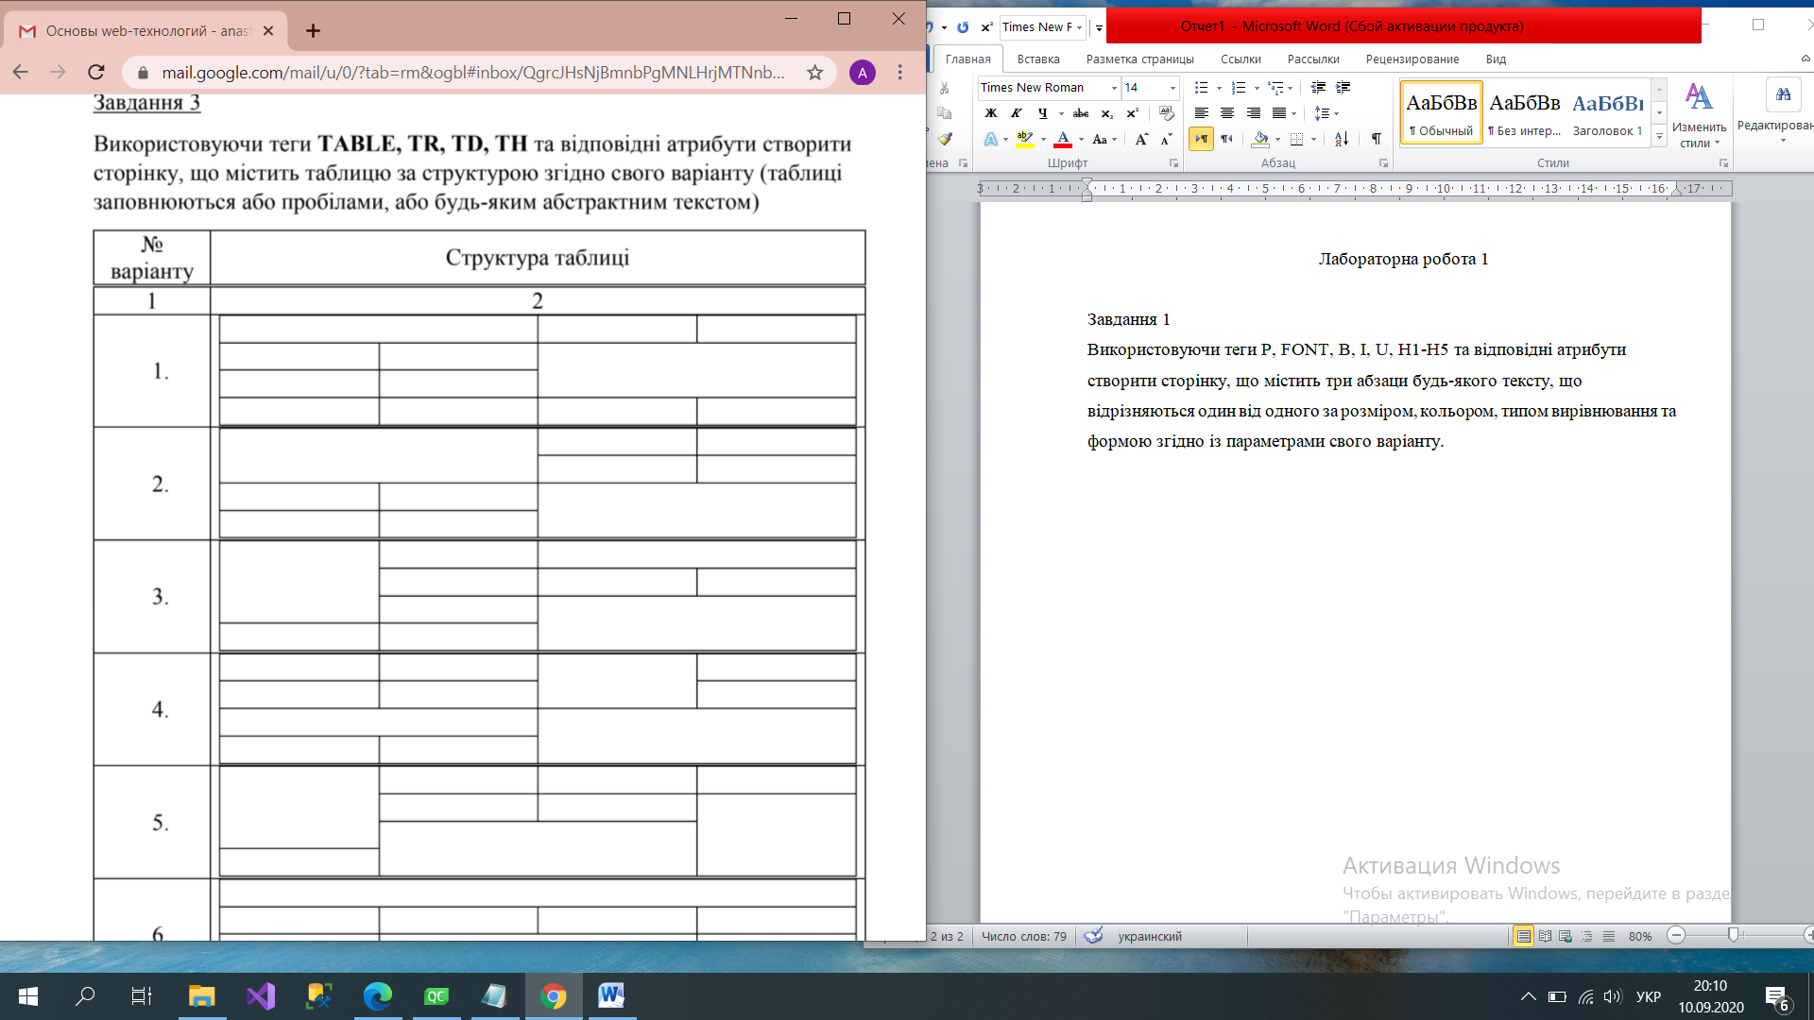

<table width="100%" cellspacing="0" border="1">

<tr>

<th colspan="2">Internet Explorer</th>

<th >Opera</th>

<th>Fire Fox</th>

</tr>

<tr>

<td>5.5</td>

<td>6.0</td>

<td colspan="2" rowspan="2">7.0</td>

</tr>

<tr>

<td>Да</td>

<td>Да</td>

</tr>

<tr>

<td>4</td>

<td>3</td>

<td>2</td>

<td>1</td>

</tr>

</table>

Завдання 4

Використовуючи теги IMG, TABLE, TR, TD, TH та відповідні атрибути

створити сторінку, що містить групу будь-яких зображень за топологією

згідно із параметрами свого варіанту

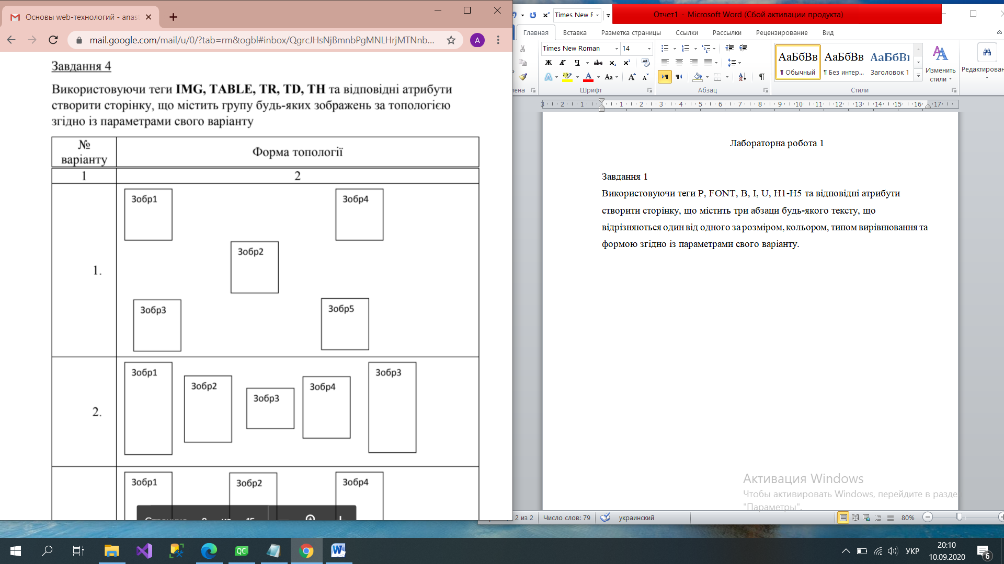

<table width="100%" border="0" cellpadding="4">

<tr >

<td colspan="2"><img src="img2.jpg" width="100" height="100" alt="Книга"></td>

<td> </td>

<td> </td>

<td > </td>

<td ><img src="img2.jpg" width="100" height="100" alt="Книга"></td>

</tr>

<tr>

<td> </td>

<td> </td>

<td align="left"><img src="img2.jpg" width="100" height="100" alt="Книга"></td>

</tr>

<tr >

<td> </td>

<td><img src="img2.jpg" width="100" height="100" alt="Книга"></td>

<td> </td>

<td> </td>

<td colspan="2"><img src="img2.jpg" width="100" height="100" alt="Книга"></td>

</tr>

</table>

Завдання 5

Використовуючи теги гіперпосилань A та відповідні атрибути створити

роботу абстрактного сайту за схемою переходів згідно до свого варіанту.

Кожна сторінка має відрізнятися від інших власним фоном. Фон може бути

кольоровим, або в формі періодичного зображення.

Опис тегів:

HTML теґ <a> створює посилання на іншу сторіку або на певний елемент цієї сторінки.

Найбільш важливим атрибутом <a>  є атрибут href, який, власне, і вказує місце, куди буде посилатися створене посилання. В якості значення атрибута href використовується адреса документа (URL, Universal Resource Locator, універсальний покажчик ресурсів), на який відбудеться перехід

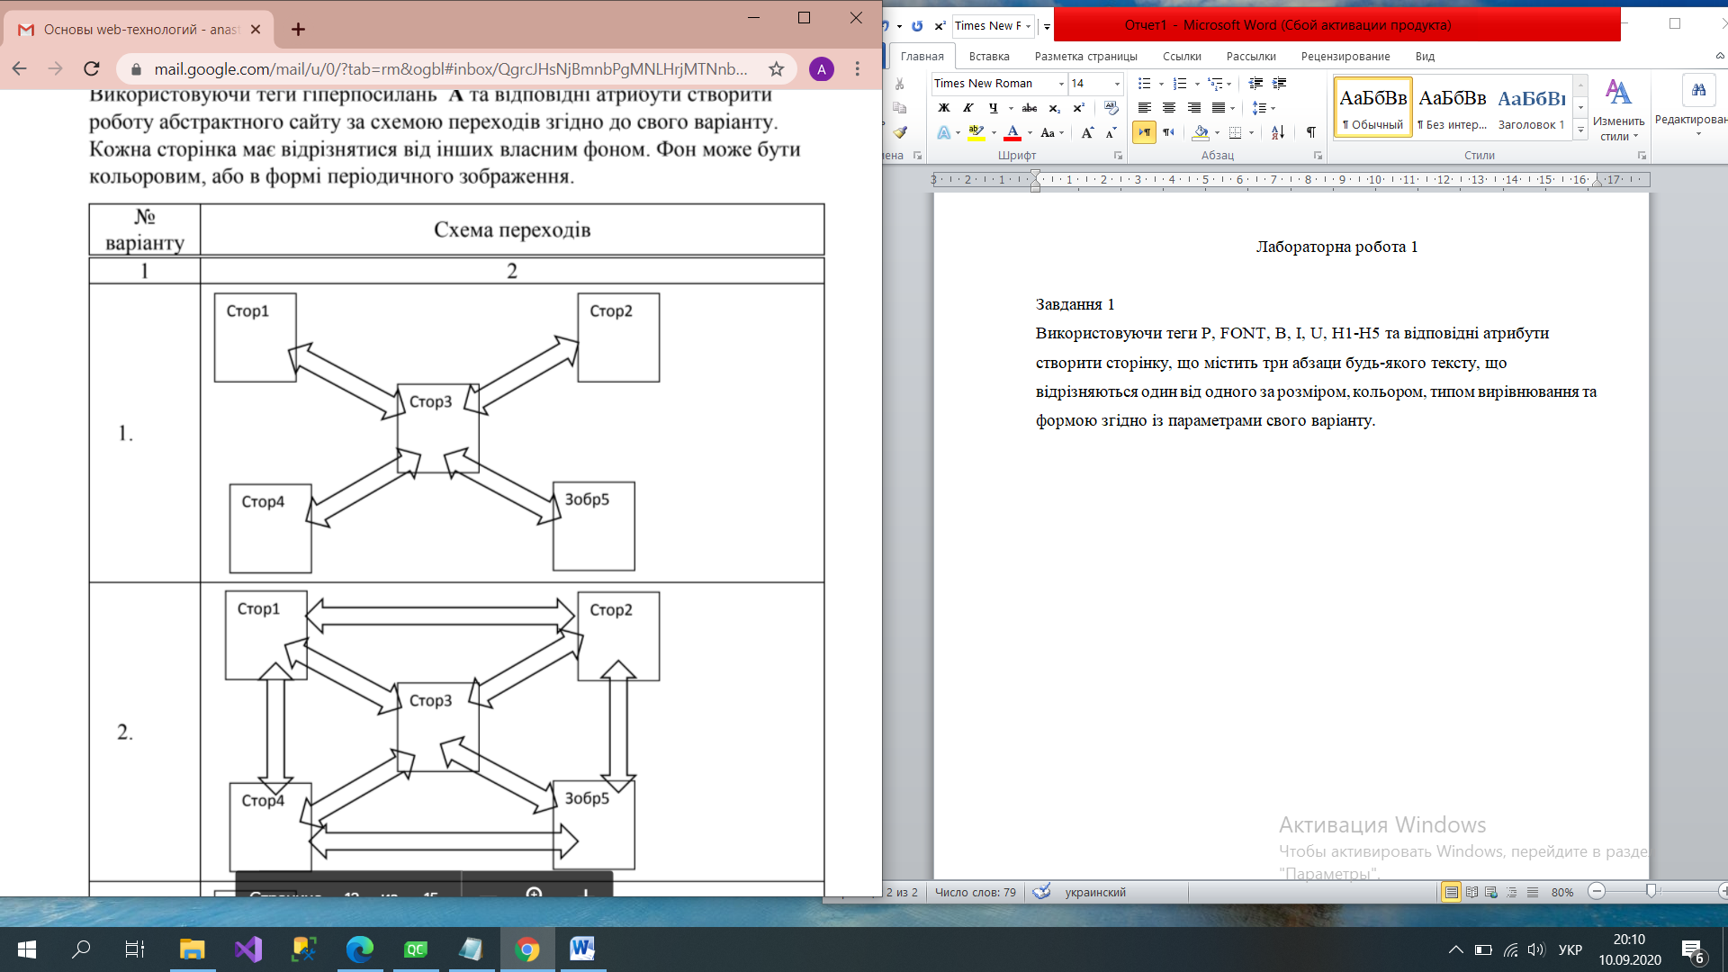

<body background="fon1.jpg" vlink ="#800080">

<font size="7">

<p align="center"><a href="lab1_5.3.html">Тык-Тык и на троечке</a></p>

</font>

</body>

<body background="fon2.jpg" vlink="808000">

<font size="7">

<p align="center"><a href="lab1_5.3.html">Тык-Тык и на троечке</a></p>

</font>

</body>

<body link="black" vlink="#cecece" alink="red" background="fon3.jpg">

<font size="7">

<p align="center"><a href="lab1_5.1.html">Тык-Тык и на единичке</a></p>

<p align="center"><a href="lab1_5.2.html">Тык-Тык и на двоечке</a></p>

<p align="center"><a href="lab1_5.4.html">Тык-Тык и на четверочке</a></p>

<p align="center"><a href="lab1_5.5.html">Тык-Тык и на пятерочке</a></p>

</font>

</body>

</head>

<body background="fon4.jpg" vlink="00ffff">

<font size="7">

<p align="center"><a href="lab1_5.3.html">Тык-Тык и на троечке</a></p>

</font>

</body>

<body background="fon5.jpg">

<p align="center"><a href="lab1_5.3.html"><img src="img2.jpg" width="400"

height="400" alt="Пример"></a></p>

</body>